**U H O R S K Ý Š T Á T**

**Vznik uhorského štátu**

**896** – náčelník Arpád priviedol Maďarov z juhoruských stepí do Podunajska - 7 kmeňov

(Podľa najsilnejšieho z nich  *Megyer* bol pomenovaný celý národ.)

Boli to kočovníci a pastieri ugrofínskeho pôvodu.

**907** – pri Bratislave porazili Nemcov (Bavorov) a začali podnikať ničivé nájazdy do západnej Európy a na Balkán. V tomto roku zomrel aj Arpád.

Využívali prekvapivé útoky na koňoch a ľahkú výzbroj (luky, oštepy, zakrivené šable),

zatiaľ čo nepriatelia mali hlavne ťažkoodencov, nedokázali dobyť iba opevnenia .

**955** – ich porazil nemecký kráľ Oto I. **pri rieke Lech** neďaleko Augsburgu v j-z. Nem.

(Podľa povesti padlo 10 tis. Maďarov, vodcovia Lél a Bulcsu boli ako lúpežníci obesení

a domov sa vrátili len 7 bojovníci.)

Po tejto katastrofe museli **zmeniť spôsob života z kočovného na usadlí.**

Maďari sa od pôvodných obyvateľov (aj Slovákov) učili novému spôsobu života, najmä

obrábať pôdu. (Svedčí o tom slovná zásoba: kasza = kosa. gereble = hrable, lapát = lopata, szalma = slama, széna = seno, ablak = oblok (okno) király = kráľ)

**Knieža Gejza z rodu Arpádovcov** začal likvidovať moc ostatných kmeňových náčelníkov

čím okolo roku **970**  položil **základy uhorského štátu vo forme kniežatstva .**

Porazil ich vojensky a začal presadzovať kresťanstvo (Nechal pokrstiť seba aj svojho syna *Vajka* - **Štefana** a oženil ho s bavorskou princeznou Gizelou.)

Gejza sa oženil s dcérou sedmohradského kniežaťa - získal **Sedmohradsko** v dneš. Rumunsku .

Po Gejzovej smrti sa ujal vlády **Štefan I. (997 – 1000 – 1038)**, avšak na trón si robil nároky aj *vojvoda Kopáň* (až doteraz platil starešinský nástupnícky princíp – po vodcovi nastupoval najstarší príslušník rodu) a reprezentoval pohanstvo.

Štefan zvíťazil za pomoci bavorskej družiny a slovenských veľmožov **Hunta a Poznana.** **1000 - dostal od pápeža Silvestra II. kráľ. korunu** - Uhorsko sa stalo nezávislým štátom -kráľovstvom.

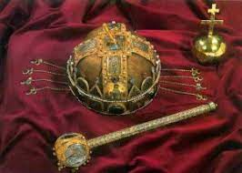

**Opatrenia kráľa Štefana I.:**

**a)** Kráľ vymenoval z  radov vysokej šľachty najvyššieho úradníka – palatín .

**b)** Vydal zákony a v Bratislave dal raziť prvé uhorské strieborné mince – denáre.

**c)** Prebudoval armádu – jej jadrom sa stali ťažkoodenci, do svojich služieb prijímal i

cudzincov.

**d)** Zaviedol nové správne členenie - rozdelil územie na župy (stolice, komitáty). Ich sídlami sa stali niekdajšie veľkomoravské hradiská . Na Slov. ich bolo 9. Prievidza a Bojnice patrili do nitrianskej župy. Na čele bol župan (vysoký úradník s veľkými právomocami, menovaný kráľom) Sídlil na župnom hrade. Staral sa o kr. majetok, vyberal dane a poplatky od poddaných. Zároveň bol ich sudcom a veliteľom hradnej posádky. Zostávala mu tretina župných príjmov, z ktorej vydržoval aj svojich vojakov. Keď vypukla vojna, tiahol do boja na ich čele.

**e)** Viedol spravodlivú politiku voči všetkým národom v monarchii.

**Kniha mravných ponaučení kráľa Štefana:** „*Kráľovstvo jediného jazyka a jediného*

*mravu je slabé a krehké.“*

**f)** Bol horlivým christianizátorom – Uhorsko sa stalo **samostatnou cirkevnou provinciou** na čele s **arcibiskupom** sídliacim **v Ostrihome,** zriaďoval biskupstvá, fary (nariadil budovať kamenné farské kostoly) a kláštory.

Bolo obnovené aj **biskupstvo** (zriadené počas VM) **v Nitre** r. 1085. Tu pôsobil aj **najstarší slov. kláštor** (asi ešte z čias VM), Stál na vrchu Zobor a preslávili ho **najstaršie v origináli zachované listiny na Slov. z rokov 1111 a 1113** (tu sa prvýkrát spomína aj Bojnice a Prievidza) = **Zoborské listiny**. K okoliu Nitry a Trenčína sa viaže aj **najstaršia legenda o svätých Svoradovi-Ondrejovi a Benediktovi**, pustovníkoch na Zobore a na Skalke, ktorú napísal biskup **Maurus** v 11. storočí. Obaja boli vyhlásení **za prvých uhorských** **svätcov.** Druhý najstarší slov. kláštor vznikol v Hronskom Beňadik.(Už v 11. st. bol vyhlásený za svätého aj Štefan, zakrátko aj jeho syn Imrich, tragicky zahynul na poľovačke)

Zač. 11. st. Slovensko dočasne ovládol poľský kráľ Boleslav Chrabrý, po jeho smrti sa stalo

definitívne súčasťou Uhorska (1018), na konci 11. st. sa do Uh. včlenilo aj **Chorvátsko .**

**Uhorsko malo 3 hlavné centrá: hlavné mesto - Budín (maď. Búda),**

**Korunovačné mesto - Stoličný Belehrad** (dneš.Székesfehérvár),

**Ostrihom – sídlo arcibikupa**

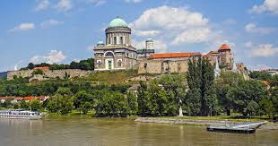

Štefan dobudoval základy štátu a vytvoril silný centralizovaný štát - kráľovstvo s pevnou mocou kráľa, **mnohonárodnostnú monarchiu**, ktorá pretrvala **až do roku 1918 .**

**Uhorsko za vlády ďalších Arpádovcov**

Po Štefanovej smrti nastali spory o trón, ktoré ukončil až nástup **Belu III.** (1173 – 1196).

Jeho notár **Anonymus** napísal najstaršiu uhorskú kroniku, oslavujúcu príchod Maďarov do Podunajska  **= Anonymova kronika (12. st.).**

**Ondrej II.** (1205 – 1235) kráľ- dobrodruh, viedol expanzívnu zahraničnú politiku.

(Zúčastnil sa 5. križiackej výpravy, do Haliče podnikol 17 neúspešných výprav. Voči veľmožom bol taký bezmocný, že ich nedokázal potrestať ani keď mu zavraždili manželku.)

Aby získal financie, štedro rozdával kráľovské majetky – kráľovská moc výrazne upadla.

**1222** si šľachta vynútila listinu upravujúcu vzťah šľachty k panovníkovi aj vzťahy medzi vrstvami šľachty **Zlatú bulu**. Obsahovala:

*Šľachta má garantovanú* ***dedičnost majetkov a nezdaniteľnosť****.*

*Kráľ musí raz do roka zvolať uhorský snem.*

*Šľachta nemusí bojovať za hranicami (iba pri obrane krajiny).*

*Pri voj. výprave trvajúcej dlhšie ako 3 mesiace, musí kráľ platiť šľachte žold.*

*Kráľ nesmie darovať celé župy a ani majetky cudzincom.*

*Ak kráľ poruší ZB, šľachta má právo odporu (povstať).*

Podobnú listinu získala i cirkev (tiež je oslobodená od daní a nepodlieha svetským súdom.)

**Belo IV.** (1235 – 1270)

Viedol inú politiku ako jeho otec – snažil sa získať späť kráľovské majetky, ktoré daroval jeho otec. Tým si však znepriatelil šľachtu, ktorá ho odmietla podporovať.

**1241 – vpadli do Uhorska Tatári**. Kráľ sa ich pokúsil zastaviť **v bitke pri rieke**

**Slaná**. Prehral však a musel ujsť až do Dalmácie. Odolali iba kamenné opevnenia

(Bratislava, Nitra, Komárno, Fiľakovo, Abovský Novohrad).

Tatári rok plienili a pustošili krajinu, brali ľudí do otroctva, vypukol hladomor.

**1242** – Tatári nečakane opustili Slovensko – ich vodca Batuchán (synovec zakladateľa mongolskej ríše Džingischána Tenudžina) sa chcel stať novým chánom.

Belo IV. sa vrátil späť a urovnal svoje vzťahy so šľachtou. Podporoval výstavbu kamenných hradov (obával sa návratu Tatárov). Do vyľudnenej krajiny pozýval osadníkov z cudziny – najmä Nemecka (venovali sa najmä baníctvu).

**Stredoveké mestá**

Prvé vznikali už pred tatárským vpádom.

**1238** - podľa zachovanej listiny je **najstarším slovenským mestom Trnava**.

Pred tatárským vpádom udelil Belo IV. privilégiá aj Banskej Štiavnici, Kremnica, Zvolen.

Do konca 13. st. mestské privilégiá získalo 20 lokalít.

Mešťania sa stali 3. stavom (+ šľachta a duchovenstvo) a spojencom kráľa proti šľachte.

Za vlády ďalších Arpádovcov opäť rastie moc šľachty, najmä najbohatších veľmožov =………………. . Toto obdobie dostalo názov **feudálna ……………….. .**

Situáciu sa pokúsil zvrátiť **Ondrej III.** (1290 – 1301) – začal upevňovať kráľovskú moc.

Udelil mestské privilégiá Bratislave (1291).

**1301** **nečakane zomiera a ním po meči vymiera arpádovská dynastia** (pochádzalo z nej 24 kráľov.)

**Vyvrcholenie feudálnej anarchie po vymretí Arpádovcov**

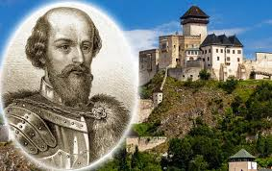 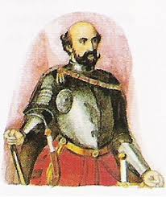

Po smrti Ondreja III. **vrcholí feudálna anarchia**  (až do nástupu novej dynastie).

Bohatí oligarchovia súperili medzi sebou o moc i o právo nastoliť svojho kandidáta na trón.

Západné a veľkú časť stredného Slovenska ovládol **Matúš Čák Trenčiansky, prezývaný „pán Váhu a Tatier“**. Sídlil na Trenčianskom hrade, kde mal dvor ako kráľ.

Bol najbohatším uhorským veľmožom - vlastnil 50 hradov, mal veľkú armádu, viedol

vlastnú zahraničnú politiku (počas života nikdy nebol porazený).

Východné Slovensko podliehalo **Omodejovcom** (ich sídlom bol hrad Šariš).

Dostali sa do sporu s mestom Košice – k rozhodujúcej bitke došlo roku 1312 pri

**Rozhanovciach**. Košiciam pomohlo vojsko nového kráľa Karola Róberta, ktoré porazilo

spojené vojská Omodejovcov a Matúša Čáka.

**Vláda Anjouovcov v Uhorsku 14.st.**

**Karol Róbert** (1308 – 1342) z rodu neapolských Anjouovcov

**Vnútorná politika**:

- opieral svoju moc o žoldnierske vojsko, cirkevných hodnostárov /bol zvolený aj vďaka podpore pápeža/, domácu strednú šľachtu /zlomil moc oligarchov/

- zabezpečil **stabilizáciu a postupný hospodársky rozmach krajiny** - zaviedol pevnú menu a stále dane, upravil banské podnikanie

- všetky tieto opatrenia natoľko posilnili moc panovníka, že prestal zvolávať uhorský snem a panoval ako samovládca - absolutisticky

- ďalej pokračuje kolonizácia – osadníci získavali rôzne výhody, napríklad lehoty na odklad daní, takýmto obciam sa začalo hovoriť Lehoty/Lehôtky

- do miest prichádzali najmä „hostia“ zo zahraničia – z Nemecka, Talianska, Francúzska, Čiech, Poľska

- kráľ podporoval mestá, mestá podporovali kráľa.

**Slovensko sa stalo „zlatou baňou“ Uhorska s celoeurópskym významom.**

- v 14. storočí sa prešlo od povrchovej ťažby na hlbinnú, ťažili sa najmä drahé kovy: zlato v Kremnici, striebro v Banskej Štiavnici, medenej rudy v okolí Banskej Bystrice, Smolníka, Gelnice a Spišskej Novej Vsi

1328 - udelil Kremnici mestské privilégiá

1330 - v Kremnici vybudoval **mincovňu** /dodnes jediná fungujúca v strednej Európe od stredoveku až do súčasnosti/

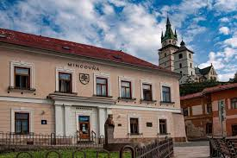

- v Uhorsku zaviedol zlatú menu /podľa florentského vzoru sa razili zlaté dukáty,

od 1330 aj v Kremnici/, súčasne sa razili strieborné groše /podľa pražských/

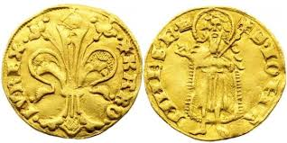

**Zahraničná politika**:

- vzrástla aj medzinárodná vážnosť Uhorska = roku **1335** sa vo **Višegrade** stretol s poľským kráľom Kazimírom Veľkým, českým Jánom Luxemburským /urovnali vzájomné spory/

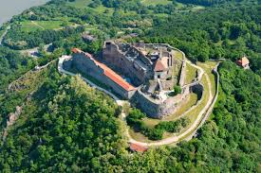 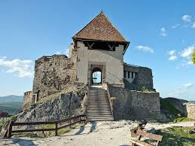

**Ľudovít Veľký** (1342 – 1382)

- 1381 udelil žilinským Slovákom **Privilégium pro Slavis**

/Slováci sa obrátili na kráľa so sťažnosťou, že správu mesta majú v rukách len Nemci. Ten rozhodol, že musia mať v mestskej rade polovicu miest, a teda rovnaké práva ako Nemci/

- zdržiaval sa hlavne na Slovensku : Zvolen - poľovnícky zámok, vrcholné dielo

gotiky, kúria v Trnave, kde aj nečakane zomrel

- za jeho vlády dosiahlo **Uhorsko najväčší mocenský (aj územný) rozmach**, vznikla

uhorsko-poľská únia /od Baltského mora po Jadranské More/

**Mária**  (1382 – 1387) – 1. vládkyňa na uhorskom tróne

- mala iba 12 rokov, vládla za ňu matka, neskôr manžel

**- roku 1383 – udelila Prievidzi mestské privilégiá**

- vydala sa za Žigmunda Luxembuburského (1395 Mária zomiera)

**Ďalší rozvoj Uhorska**

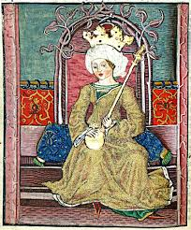 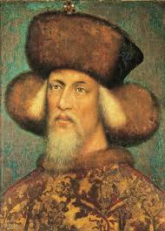 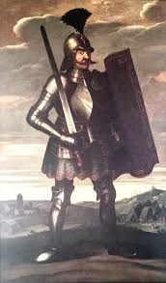

**Žigmund Luxemburský** (1387 – 1437)

- počas dlhej vlády sa stal jedným z najvýznamnejších panovníkov vtedajšej Európy

**Vnútorná politika** – pokračuje úspešný rozvoj miest, ktorý začal už za Anjouovcov

- naďalej sa rozvíja aj baníctvo:

- v 15. stor. ťažba zlata poklesla, ale na Gemeri a Spiši sa začala rozvíjať mediarska výroba

**Zahraničná politika** - 1433 ako 1. uhorský kráľ bol zvolený za rímskonemeckého cisára

- po smrti brata (českého kráľa) sa chcel uchádzať o českú korunu

- zvolal koncil do Kostnice = po upálení Jána Husa musel bojovať s českými husitmi - viedol proti nim križiacke výpravy

- husiti podnikali pustošivé výpravy do okolitých krajín – spanilé jazdy, tak sa dostali

aj na Slov. , dobyli viacero hradov a miest – Skalica, Trnava, Topoľčany, Žilina

prispeli však k väčšiemu uplatneniu Slovákov v mestách /Nemci pred husitmi ušli/ a používaniu češtiny (popri latinčine)

- až po porážke husitov sa stal českým kráľom /ale iba na jeden rok, 1436- 1437/

- ako 1. uhorský kráľ bojuje s Osmanmi - Turkami /bitky pri Nikopole – 1395 vyhral, 1396 prehral/

**Albrecht Habsburský** (1437 – 1439) – nastupuje ako Žigmundov zať

- 1. Habsburgovec na uhorskom tróne

- zomiera počas výpravy proti Turkom

**Ladislav Pohrobok** (1440 – 1457) z dynastie Habsburgovcov

(korunovaný ako 2-mesačný, vlády sa ujal r. 1452)

- jeho matka si najala českého kapitána **Jána Jiskru z Brandýsa**, aby chránil záujmy kráľa,

20 rokov ovládal takmer celé Slovensko, do svojho vojska prijal aj bývalých husitov, keďže ich nepravidelne platil, viacerí od neho odišli a vytvárali samostatné skupiny, tak vzniklo  **bratrícke hnutie** /bolo ich až okolo 15 tisíc, živili sa rabovaním/

- sám Jiskra bol poverený ich likvidáciou, ale sa mu to nepodarilo

- uhorský snem roku 1446 poveril správou Uhorska **Jána Huňadyho** vo funkcii gubernátora, nastali tak boje medzi Jiskrom a Huňadym, ktoré vyvrcholili roku **1451 v bitke pri Lučenci**,

ktorú vyhral Jiskra

- keď sa Ladislav Pohrobok sám ujal vlády r. 1452 Jiskru odvolal a Huňadyho si ponechal

- po dobytí Konštantinopolu a  páde Byzantskej ríše roku 1453 začali Turci novú ofenzívu na Balkáne. Uhorským vojskám **sa podarilo nápor Turkov zastaviť**  pri obrane **Belehradu roku 1456, kde Ján Huňady dosiahol svoje najväčšie víťazstvo** /krátko nato zomrel na mor/

- o rok neskôr 1457 nečakane zomrel v Prahe aj kráľ Ladislav Pohrobok

**Matej Korvín (Huňady) (1458 -1490)**

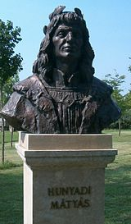 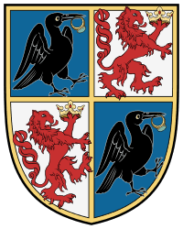 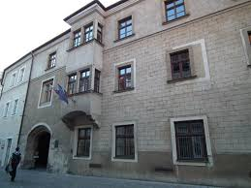 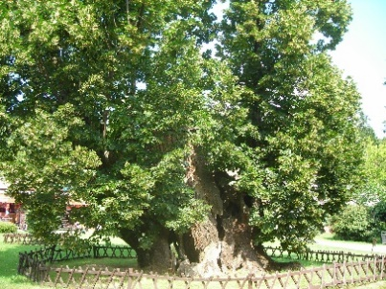

- prezývku získal podľa znaku v rodovom erbe – havran (corvinus)

- syn slávneho otca – Jána Huňadyho, najbohatší uhorský veľmož

- roku 1458 zvolený uhorskou šľachtou za uhorského kráľa po smrti Ladislava Pohrobka

**Vnútorná politika**:

- obmedzil moc vysokej šľachty, opieral sa o strednú a nižšiu šľachtu a mestá

- definitívne zlikvidoval bratrícke hnutie – 1467 zničil posledný tábor pri Veľkých Kostoľanoch (veliteľov popravil, vojakov prijal do svojho vojska)

- utvoril stále žoldnierske vojsko – Čierny pluk (20 tisíc jazdcov, 8 tis. pešiakov)

(Doň vstúpil aj hlavný hrdina básnickej skladby A. Sládkoviča Detvan Martin Hudcovie.)

- nákladné vojny a nádheru kráľovského dvora financoval daňovými reformami, ktoré

3-násobne zvýšili príjmy do kráľovskej pokladnice – zaviedol daň od komína(každá poddanská usadlosť musela platiť 1 zlatý), vojenskú daň

- podporoval kolonizáciu - valašskú (kočovní pastieri oviec a kôz, pôvodom

z Rumunska, osídľovali hornaté oblasti Slovenska0

**Kultúra a vzdelanie:**

- sám bol veľmi vzdelaný, mal humanistickú výchovu (okrem maďarčiny ovládal latinčinu, nemčinu, češtinu/

- vďaka jeho 2. manželke Beatrice Aragónskej prišli do Uhorska významní učenci z Talianska,

ktorí šírili myšlienky humanizmu a renesancie

**1465** získal od pápeža povolenie na zriadenie univerzity, 1. na území Slovenska

**1467** bola slávnostné otvorená **Academia Istropolitana**

(vyučovali tu významní učenci – astronóm Ján Müller Regiomontanus, matematik Vavrinec Koch z Krompách)

- v Budíne postavil renesančnú knižnicu **Bibliotéke Corviniane** (rukopisy)

**Zahraničná politika:**

- zastavil postup Turkov, ale nedokázal ich natrvalo zastaviť

Jeho cieľom bolo utvoriť mocnú stredoeurópsku ríšu, preto sa usiloval obsadiť české

a rakúske krajiny a dosiahnuť titul rímskeho nemeckého cisára .

- viedol zdĺhavé vojny s českým kráľom Jurajom Poděbradským /bol jeho zaťom/, nárokoval si tak český trón

- po dobytí Moravy sa nechal časťou šľachty zvoliť za českého kráľa, ale skutočnú moc nikdy nedosiahol /Po smrti Juraja Poděbradského sa stal českým kráľom Vladislav Jagelovský./

- dobyl časť Dolného Rakúska a obsadil Viedeň – stala jeho novým sídlom.

Tu aj nečakane zomrel. Nezanechal legálneho potomka – jeho nemanželského syn Jána Korvína, „knieža liptovské“, uhorská šľachta neprijala.

**Vláda Jagelovcov (1490 - 1526)**

- pôvodom poľská dynastia

- slabí panovníci, úpadok hospodárstva, rastie moc šľachty

**Vladislav Jagelovský (1490 – 1516)**

- zvolený, lebo mal povesť dobráckeho a neschopného panovníka – kráľ „Dobrze“

- spojilo sa tak uhorské kráľovstvo s českým kráľovstvom

- uhorskej šľachte sa zaviazal, že nebude vyberať dane zavedené Matejom Korvínom a preniesol svoje sídlo opäť do Budína /V Prahe sa zdržiaval málo./

- roku *1491* uzavrel s Maximiliánom I. Habsburským dohodu o vzájomnom nástupníctve, spečatená vzájomnými sobášmi:

*Ferdinand Habsburský a  Anna Jagelovská*

*Ľudovít Jagelovský a  Mária Habsburská*

**Dóžovo povstanie**

- v Uhorsku vládla celková zlá hospodárska situácia a   sociálne napätie

- roku **1514** ostrihomský arcibiskup vyhlásil križiacku výpravu proti Turkom

- prihlásili sa do nej najmä poddaní, chudobní remeselníci a študenti, ktorí očakávali, že si zlepšia svoje sociálne postavenie

- v okolí Budína sa zhromaždilo okolo 40 tisíc dobrovoľníkov, ktorí boli nedostatočne vyzbrojení a zásobení. Odmietli sa presunúť dole na juh a vypukla otvorená vzbura = **sedliacke povstanie**, ktoré viedol sedmohradský **zeman Juraj Dóža**

- proti povstalcom tvrdo zasiahli šľachtické vojská vedené **Jánom Zápoľským**, ktoré ich ešte roku 1514 porazili pri Temešvári

- Dóža bol ako **„sedliacky kráľ“ upálený**  na rozžeravenom železnom tróne

- proti poddaným prijal uhorský snem drastické zákony – stali sa **nevoľníkmi** /boli naveky pripútaní k pôde, nesmeli sa sťahovať bez súhlasu zemepána/, stratili osobnú slobodu

- Štefan Verbőci spísal uhorské obyčajové právo – **zákonník Tripartitum** . Aj keď ho uhorský snem neschválil, platil až do konca feudalizmu - do roku 1848

- obchodom s meďou a banským podnikaním sa zaoberala meštianska rodina Turzovci

Na prelome 14. a 15. st. začali spoluprácu s nemeckou bankárskou rodinou Fuggerovcami

a vytvorili mediarsky podnik so sídlom v Banskej Bystrici.

**Ľudovít II. Jagelovský (1516 - 1526)**

- prezývaný kráľ predčasnosti (na trón sa dostal, keď nebol ešte dospelý), pokračuje úpadok

1525-1526 vypuklo stredoslovenské banské povstanie – kruto potlačené

- roku 1521 Turci dobyli Belehrad a otvorila sa im cesta do Uhorska

- kráľ sa im postavil roku **1526 v bitke pri Moháči**, bol však porazený a zahynul pri úteku

v dunajských močiaroch

**Dôsledky bitky pri Moháči: koniec stredovekého Uh., začína 150-r. panstvo Turkov,**

**- koniec vlády Jagelcov, nástup vlády Habsurgovci (až do roku 1918)**

